Došlo: | Reg.č.
Počet listů: | Reg.č.
Počet příloh: | Reg.č.
Počet příloh: | Zpr.:
Č.j.: | Zpr.:
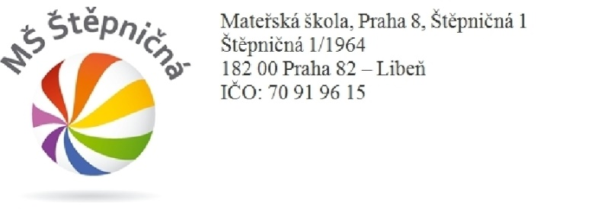

ŽÁDOST O PŘIJETÍ K PŘEDŠKOLNÍMU VZDĚLÁVÁNÍ DÍTĚTE
do Mateřské školy, Praha 8, Štěpničná 1
Správní orgán:
Mateřská škola, Praha 8, Štěpničná 1 adresa: Štěpničná 1/1964, 182 00 Praha 8 - Libeň

Účastník řízení:
Jméno a příjmení dítěte:
Datum narození:
Místo trvalého pobytu:

Zastoupený zákonným zástupcem:
Místo trvalého pobytu: | jméno a příjmení, datum narození
Předchozí vzdělávání dítěte:
(Vyplňte pouze v případě, že se dítě již někde vzdělávalo, jinak proškrtněte.)
Adresa pro doručování:
(Vyplňte v případě, že je jiná od místa trvalého pobytu.)
Datová schránka:
Kontaktní údajetelefon, e-mail:

Žádám o přijetí od:

Se všemi podmínkami přijetí do mateřské školy jsem byl seznámen/a.
Zákonné zástupce (dále jen rodiče) upozorňujeme, že na základě zákon č. 89/2012 Sb. občanský zákoník, ve znění pozdějších předpisů, mají rodiče právo zastupovat dítě při právních jednáních, ke kterým není právně způsobilé. Rodiče jsou povinní si vzájemně sdělit vše podstatné, co se týká dítěte a jeho zájmů. Při právním jednání vůči dítěti, které není způsobilé ve věci samostatně právně jednat, postačí k jednání jen jeden z rodičů jako zákonný zástupce dítěte, který bude jednat s třetí stranou (školou). Jedná-li jeden z rodičů v záležitosti dítěte sám vůči třetí osobě (škole), tak ta je v dobré víře, má se za to, že jedná se souhlasem druhého rodiče.

Zákonní zástupci prohlašují, že údaje, které uvedli v přihlášce, jsou pravdivé.

V |  | dne
Podpis zákonného zástupce:
Mateřská škola , Praha 8, Štěpničná 1 je správcem osobních údajů. Informace o zpracování svých osobních údajů naleznete na www.msstepnicna.cz (ZÁSADY ZPRACOVÁNÍ OSOBNÍCH ÚDAJŮ).

Ke své žádosti přikládám: EVIDENČNÍ LIST PRO DÍTĚ V MATEŘSKÉ ŠKOLE A KOPII Rodného listu dítěte

Nepovinné údaje,
V případě nepřijetí dítěte bude EL a kopie Rodného listu ( popřípadě jiné přílohy ) skartovány

